## CF7324说明书模版.jpg Фен технический. HG2003LCD

ИНСТРУКЦИЯ ПО ЭКСПЛУАТАЦИИ И ТЕХНИЧЕСКОМУ ОБСЛУЖИВАНИЮ.





RU-2019-04-10

# СОДЕРЖАНИЕ

Область применения и назначение. 3 Внешний вид. 4 Технические характеристики. 5 Правила техники безопасности. 5 Правила эксплуатации оборудования. 10 Работа с инструментом. 11

Техническое обслуживание. 15 Гарантийное обязательство. 15 Срок службы. 16 Перечень критических отказов и ошибочные действия персонала или пользователя.16 Критерии предельных состояний. 17 Действиях персонала в случае инцидента, критического отказа или аварии. 17 Хранение. 17 Транспортировка. 17

Утилизация. 18

Значения шума и вибрации. 18 Информация для покупателя. 18

Уважаемый покупатель!

Компания выражает Вам свою глубочайшую признательность за приобретение данного электроинструмента. Изделия под торговой маркой постоянно усовершенствуются и улучшаются. Поэтому технические характеристики и дизайн могут меняться без предварительного уведомления. Приносим Вам наши глубочайшие извинения за возможные причиненные этим неудобства.

**ВНИМАНИЕ!** Внимательно изучите данную инструкцию по эксплуатации и техническому обслуживанию. Храните её в защищенном месте.

# **ОБЛАСТЬ ПРИМЕНЕНИЯ И НАЗНАЧЕНИЕ.**

**Назначение.**

Данный электроинструмент предназначен для формовки и сварки пластмасс, удаления лакокрасочных покрытий и для нагревания термоусадочных шлангов. От также пригоден для пайки и лужения, разделения клееных соединений и для размораживания водопроводов.

**ЗАПРЕЩЕНО!**  Использование не по назначению не допускается.

**Области применения**.

Для использования при температуре от -10 до +40С и относительной влажностью воздуха не более 80%, с отсутствием прямого воздействия атмосферных осадков и чрезмерной запыленности воздуха.

Степень защиты, обеспечиваемая корпусом - IP20 (МЭК 60529).

**ВНИМАНИЕ!** После непрерывной работы в течение 15-20 минут необходимо выключить электроинструмент, возобновить работу можно через 5 минут! Не перегружайте мотор электроинструмента. Время работы не более 20 часов в неделю.

**Источник питания.**

Данный инструмент должен подключаться к источнику питания с напряжением, соответствующим напряжению, указанному на идентификационной пластинке, и может работать только от однофазного источника переменного тока. Данный инструмент имеет двойную изоляцию и может подключаться к розеткам без провода заземления (машина класса II по ГОСТ Р МЭК 60745-1-2011).

# **ВНЕШНИЙ ВИД.**

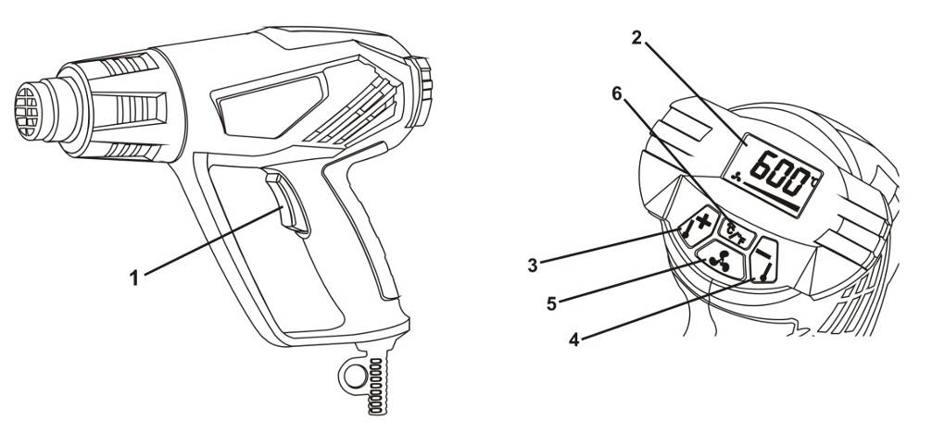1. Кнопка включения/ выключения

2. ЖК дисплей

3. Кнопка увеличения температуры

4. Кнопка уменьшения температуры

5. Регулировка воздушного потока

6. Кнопка выбора ℃/℉

**Комплектность поставки.**

1.Термопистолет.

2.Аксессуары: 4 сопла, скребок для снятия краски.

3.Инструкция по эксплуатации и техническому обслуживанию.

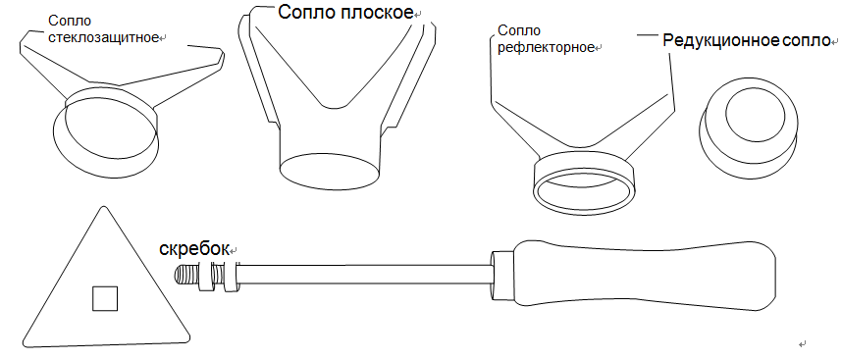

# **ТЕХНИЧЕСКИЕ ХАРАКТЕРИСТИКИ.**

|  |  |
| --- | --- |
| Характеристики | HG2003LCD |
| Напряжение | 220В~ 50Гц |
| Мощность | 2000 Вт |
| Регулировка температуры | I: 50 ℃ |
| Регулировка температуры | II: 50-600 ℃ |
| Воздушный поток | 6 уровней |

# **ПРАВИЛА ТЕХНИКИ БЕЗОПАСНОСТИ.**

**ВНИМАНИЕ!** Электроинструменты является оборудованием повышенной опасности. Пользуясь электроинструментом, чтобы не подвергаться опасности поражения током, травмы или возникновения пожара, следует СТРОГО соблюдать следующие основные правила техники безопасности. Прочитайте и запомните эти указания до того, как приступите к работе с электроинструментом. Храните указания по технике безопасности в надёжном месте

**Рабочее место.**

Содержите рабочее место чистым и хорошо освещенным. Загроможденные плохо освещенные рабочие места являются причиной травматизма.

Не используйте электроинструменты во взрывоопасных помещениях, таких, где присутствуют огнеопасные жидкости, газы, или пыль. Электроинструменты создают искры, которые могут привести к возгоранию пыли или пара.

Держите детей, и посетителей на безопасном расстоянии от работающих электроинструментов.

Не отвлекайтесь – это может вызвать потерю контроля при работе и стать причиной травмы.

**Предписывающие знаки Гост 12.14.026-2001.**

|  |  |  |
| --- | --- | --- |
|  | Отключить штепсельную вилку. | На рабочих местах и оборудовании, где требуется отключение от электросети при наладке или остановке электрооборудования и в других случаях. |
|  | Работать в защитных перчатках. | На рабочих местах и участках работ, где требуется защита рук от воздействия вредных или агрессивных сред, защита от возможного поражения электрическим током. |
|  | Работать в средствах индивидуальной защиты органов дыхания. | На рабочих местах и участках, где требуется защита органов дыхания. |
|  | Работать в защитных наушниках. | На рабочих местах и участках с повышенным уровнем шума. |
|  | Работать в защитных очках. | На рабочих местах и участках, где требуется защита органов зрения. |
|  | Электроинструмент класса II (по ГОСТ 60745-1-2009). | Электроинструмент с двойной изоляцией. Заземление не предусматривается. |

**Электробезопасность.**

Перед включением проверьте, соответствует ли напряжение питания Вашего электроинструмента сетевому напряжению; проверьте исправность кабеля, штепселя и розетки, в случае неисправности этих частей дальнейшая эксплуатация запрещается.

Электроинструменты с двойной изоляцией не требуют подключения через розетку с третьим заземленным проводом. Для электроинструментов без двойной изоляции подключение через розетку с заземленным проводом обязательно.

Избегайте контакта тела с заземленными поверхностями типа труб, радиаторов, печей и холодильников. Риск удара током резко возрастает если ваше тело соприкасается с заземленным объектом. Если использование электроинструмента во влажных местах неизбежно, ток к электроинструменту должен подаваться через специальное устройство-прерыватель, отключающее электроинструмент при утечке. Резиновые перчатки электрика и специальная обувь увеличат вашу личную безопасность.

Не подвергайте электроинструменты воздействию дождя или влажным условиям. Вода, попавшая в электроинструмент, значительно увеличивает риск поражения током.

Аккуратно обращайтесь с электрошнуром. Никогда не используйте шнур, чтобы нести электроинструменты или тянуть штепсель из розетки. Держите шнур вдали от высокой температуры, масляных жидкостей, острых граней или движущихся частей. Замените поврежденные шнуры немедленно. Поврежденные шнуры увеличивают риск поражения током.

При действии электроинструмента вне помещений, используйте электроудлинители, специально для этого предназначенные.

**Личная безопасность.**

Будьте внимательны, постоянно следите за тем, что вы делаете, и используйте здравый смысл при работе с электроинструментом. Не используйте электроинструмент в то время как Вы утомлены или находитесь под воздействием лекарств или средств, замедляющих реакцию, а также алкоголя или наркотических веществ. Это может привести к серьезной травме.

Носите соответствующую одежду. Слишком свободная одежда, драгоценности или длинные распущенные волосы могут попасть в движущиеся части работающего электроинструмента. Держите ваши волосы, одежду, и перчатки далеко от двигающихся частей. Руки должны быть сухими, чистыми и свободными от следов маслянистых веществ.

Избегайте внезапного включения. Убедитесь, что клавиша включения/выключения находится в положении «выключено» («OFF») до включения электроинструмента в розетку.

Удалите регулировочные и/или установочные ключи перед включением электроинструмента. Оставленный ключ, попав в движущиеся части электроинструмента, может привести к поломке электроинструмента или серьезной травме.

Держите надежно равновесие. Используйте хорошую опору и всегда держите надежно баланс тела. Надлежащая опора и баланс позволяют обеспечить надежный контроль над электроинструментом в неожиданных ситуациях.

Используйте оборудование, обеспечивающее Вашу безопасность. Всегда носите защитные очки. Респиратор, нескользящие безопасные ботинки, каска, или наушники должны использоваться для соответствующих условий.

Будьте осторожны при работе в рядом с горючими материалами.

Избегайте длительного воздействия потока горячего воздуха на один участок.

Не используйте во взрывоопасной среде.

Обратите внимание, что поток горячего воздуха может воспламенить горючие материалы, находящиеся вне поля вашего зрения.

Дождитесь полного охлаждения фена прежде, чем убрать ее в место хранения.

Всегда контролируйте включенный прибор.

Не пользуйтесь электроинструментом, если поврежден электрический кабель, вилка или электродвигатель.

Не допускайте попадания горячего воздушного потока на электрический кабель.

Следите за тем, чтобы во время работы электрический кабель не натягивался. Вы должны свободно оперировать феном на расстоянии вытянутой руки.

Никогда не направляйте фен на людей или животных.

Закончив работу, следите за тем, чтобы не касаться горячим инструментом других предметов. Перед тем как оставить инструмент на хранение охладите его.

Никогда не пользуйтесь феном в местах с повышенной опасностью пожара.

Не касайтесь сопла, всегда надевайте защитные рукавицы.

Не используйте фен для сушки волос.

Выключайте фен сразу после выполнения работ и дайте ее полностью остыть, прежде чем оставить на хранение.

Следите, чтобы вентиляционные отверстия фена всегда были открыты.

Учтите, газы, выделяемые краской, могут быть токсичны. При необходимости проконсультируйтесь с производителем краски.

Не роняйте и не бросаете инструмент, это может привести к повреждениям нагревательного элемента.

# **ПРАВИЛА ЭКСПЛУАТАЦИИ ОБОРУДОВАНИЯ.**

**ЗАПРЕЩЕНО!** Этот технический фен не предназначен для использования детьми и лицами с ограниченными физическими, сенсорными или умственными способностями, или с недостаточным опытом и знаниями. Пользоваться этим техническим феном детям в возрасте 8 лет и старше и лицам с ограниченными физическими, сенсорными или умственными способностями, или с недостаточным опытом и знаниями разрешается только под присмотром ответственного за их безопасность лица или если они прошли инструктаж на предмет надежного использования технического фена и понимают, какие опасности исходят от него. Иначе существует опасность неправильного использования или получения травм. Смотрите за детьми. Дети не должны играться с горячей воздуходувкой. Очистку и техническое обслуживание технического фена дети могут производить только под присмотром. Обращайтесь осторожно с этим электроинструментом.

Этот электроинструмент сильно нагревает воздух, что ведет к повышенной опасности пожара и взрыва.

**ОПАСНО!** Будьте особенно осторожны при работе вблизи горючих материалов. Поток горячего воздуха и горячее сопло могут воспламенить пыль или газ.

**ЗАПРЕЩЕНО!** Не работайте с этим электроинструментом во взрывоопасных помещениях. Не направляйте поток горячего воздуха продолжительное время на одно и тоже место. При обработке, например, синтетических материалов, красок, лаков или подобных материалов могут возникнуть легко воспламеняющиеся газы. Учитывайте, что тепло может достичь скрытые горючие материалы и воспламенить их.

После использования надежно положите электроинструмент и дайте ему полностью остыть, перед тем как Вы уберете его. Горячее сопло может причинить ущерб. Не позволяйте детям пользоваться электроинструментом без присмотра. Храните неиспользуемые электроинструменты недоступно для детей.

Не разрешайте пользоваться электроинструментом лицам, которые незнакомы с ним или не читали настоящих инструкций. Электроинструменты опасны в руках неопытных лиц.

Защищайте электроинструмент от дождя и сырости. Проникновение воды в электроинструмент повышает риск поражения электротоком.

Не допускается использовать шнур не по назначению, например, для транспортировки или подвески электроинструмента, или для вытягивания вилки из розетки. Защищайте шнур от воздействия высоких температур, масла, острых кромок или подвижных частей инструмента. Поврежденный или спутанный шнур повышает риск поражения электрическим током. Применяйте защитный очки. Защитные очки снижают риск получения травм.

До начала наладки электроинструмента, замены принадлежностей или прекращения работы отключайте вилку от розетки сети. Эта мера предосторожности предотвращает непреднамеренное пуск электроинструмента.

Перед каждым использованием проверяйте электроинструмент, кабель и вилку. Не пользуйтесь электроинструментом, если Вы констатируете повреждение.

Не вскрывайте самостоятельно электроинструмент и поручайте ремонт квалифицированному специалисту и только с оригинальными запчастями. Поврежденные электроинструменты, шнур и вилка повышают риск поражения электротоком. Ваше рабочее место должно иметь хорошую вентиляцию. Возникающие при работе газы и пары часто являются вредными для здоровья.

Пользуйтесь защитными перчатками и не касайтесь горячего сопла.

**ОПАСНО!** Не направляйте поток горячего воздуха на людей или животных.

Не применяйте электроинструмент в качестве фена для волос. Выходящий поток воздуха значительно горячей потока из фена для волос.

**ОПАСНО!** Воздуходувка не должна быть направлена в сторону оператора.

**РАБОТА С ИНСТРУМЕНТОМ.**

1. При положении выключателя в положении «O» подключите инструмент к сети.
2. Перед началом работ на новом участке рекомендуется отрегулировать необходимую температуру на заготовке или на краю рабочего пространства. Кроме того, необходимо защитить участки где нагрев может привести к повреждениям или порче.
3. Перед началом работы продумайте Ваши действия.
4. Когда все приготовления завершены, включите термовоздуходувку в положение I или II. Воздуходувка не должна быть направлена в сторону оператора.
5. Поднесите инструмент к очищаемой поверхности и держите на расстоянии примерно 3 см от поверхности. Краска будет быстро становиться мягкой и пузыриться в этот момент ее можно легко удалить скребком. Не позволяйте краске гореть, в этом случае процесс удаления станет намного сложнее. Нагрев и соскабливание выполняется одновременно, при этом скребок следует за термовоздуходувкой.
6. Быстро очищайте скребок от краски, чтобы краска не осталась на скребке. Профильные поверхности следует очищать щеткой.
7. Обычно требуется только один проход для снятия краски, независимо от толщины слоя.
8. Не направляйте термовоздуходувку прямо на стекло, стекло необходимо закрыть от действия горячего воздуха.

**Включение и выключение, настройка воздушного потока и температуры.**

У выключателя 3 положения. Положение "O" – выключено, два других положения позволяют выбрать один из двух температурных режимов I, II. В положении "I" температура 50°C, есть возможность регулировки воздушного потока. В положении II есть возможность регулировок воздушного потока и температуры. Для выключения переведите выключатель в положение "O".

|  |  |  |
| --- | --- | --- |
|  | Воздушный поток | Температура |
| Режим I | 6 уровней | 50℃ |
| Режим II | 6 уровней | 50℃ - 600℃ |

|  |  |  |  |
| --- | --- | --- | --- |
| **13.jpg** | **14.jpg** | **12.jpg** | **11.jpg** |
| Режим I:  Воздушный поток 1, 50℃ | Режим I:  Воздушный поток 6, 50℃ | Режим II:  Воздушный поток 1, 600℃ | Режим II:  Воздушный поток 6, 600℃ |

**Регулировка температуры.**

Расстояние до объекта зависит от материала и способа работы. Всегда настраивайте воздушный поток и температуру на краю обрабатываемой поверхности или заготовке. Используя прилагаемые аксессуары настроить поток и температуру можно с максимальной точностью. Если термовоздуходувка продолжительное время используется в ограниченном пространстве, термозащита может сработать и инструмент отключится. Позвольте инструменту остыть перед возобновлением работы.

**Когда выключатель находится в положении II, температура может регулироваться.**

При нажатии на кнопки Pressing "+" или "-" температура увеличиться или уменьшится на 1°C.

Если выключатель в положении I, температура 50°C. При переключении из положения II с высокой рабочей температуры в положение I, термовоздуходувке потребуется время для охлаждения до 50°C. В это время дисплей будет отображать температуру на сопле воздуходувки.

**Настройка дисплея.**

Если дисплей отображает температуру в ℃, нажмите кнопку переключения один раз, отображаемая температура будет переведена в градус по шкале Фаренгейта ℉.

Для переключения градусов ℉ к градусам ℃, нажмите кнопку один раз.

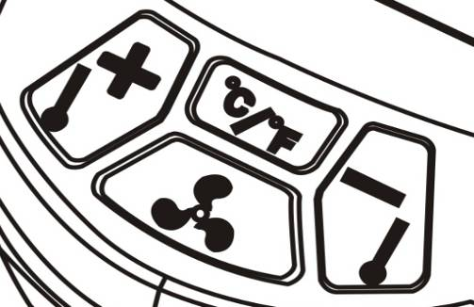

℃/℉кнопка переключения

**ТЕХНИЧЕСКОЕ ОБСЛУЖИВАНИЕ ОБОРУДОВАНИЯ**

Обслуживание электроинструмента должно быть выполнено только квалифицированным персоналом уполномоченных сервисных центров. Обслуживание, выполненное неквалифицированным персоналом может стать причиной поломки инструмента и травм. При обслуживании электроинструмента, используйте только рекомендованные сменные расходные части, насадки, аксессуары. Использование не рекомендованных расходных частей, насадок и аксессуаров может привести к поломке электроинструмента или травмам. Использование некоторых средств для чистки как бензин, аммиак, и т. д. приводят к повреждению пластмассовые части.

**Возможные неисправности и действия по их устранению.**

|  |  |  |
| --- | --- | --- |
| НЕИСПРАВНОСТЬ | ПРИЧИНА | ДЕЙСТВИЯ ПО УСТРАНЕНИЮ |
| Инструмент не включается. | Нет напряжения в сети питания. | Проверить наличие напряжения в сети питания. |
| Неисправен выключатель. | Обратиться в специализированный Сервисный центр для ремонта. |
| Неисправен шнур питания. |
| Вентилятор работает, но воздух не нагревается или нагревается недостаточно. | Низкое напряжение | Проверьте напряжение в сети |
| Сгорел нагревательный элемент | Обратитесь в сервисный центр для ремонта или замены. |
| Неисправен регулятор температуры или иной электронный компонент | Обратитесь в сервисный центр для ремонта. |
| Изделие выключилось во время работы. | Сработал предохранитель | Дождитесь остывания. |
| Неисправен выключатель или другой электронный компонент | Обратитесь в сервисный центр для ремонта. |
| Инструмент перегревается. | Работа соплом вниз, в узком или глухом месте | Измените ориентацию изделия, смените место работы. |
| Использование несоответствующей насадки | Замените насадку на предназначенную для этого изделия. |
| Использование несоответствующей насадки | Замените насадку на предназначенную для этого изделия. |

**ГАРАНТИЙНОЕ ОБЯЗАТЕЛЬСТВО.**

На электрические инструменты распространяется гарантия согласно срока, указанного в гарантийном талоне. Вы можете ознакомиться с правилами гарантийного обслуживания в гарантийном талоне.

**СРОК СЛУЖБЫ.**

Срок службы изделия составляет 5 лет. Указанный срок службы действителен при соблюдении потребителем требований настоящего руководства. При полной выработке ресурса инструмента, его необходимо утилизировать в соответствии с установленными правилами в РФ.

ЗАПРЕЩЕНО применение инструмента не по назначению!

**ПЕРЕЧЕНЬ КРИТИЧЕСКИХ ОТКАЗОВ И ОШИБОЧНЫЕ ДЕЙСТВИЯ ПЕРСОНАЛА ИЛИ ПОЛЬЗОВАТЕЛЯ.**

Не использовать с поврежденной рукояткой или поврежденным корпусом. Не использовать при появлении дыма непосредственно из корпуса изделия. Не использовать с перебитым или оголенным электрическим кабелем. Не использовать на открытом пространстве во время дождя (в распыляемой воде). Не включать при попадании воды в корпус. Не использовать при сильном искрении. Не использовать при появлении сильной вибрации.

**КРИТЕРИЙ ПРЕДЕЛЬНЫХ СОСТОЯНИЙ**.

Перетёрт или повреждён электрический кабель. Поврежден корпус изделия.

**ДЕЙСТВИЯ ПЕРСОНАЛА В СЛУЧАЕ ИНЦИДЕНТА, КРИТИЧЕСКОГО ОТКАЗА ИЛИ АВАРИИ.**

При возникновении инцидента или аварии следует незамедлительно остановить работу с инструментом, обесточить, обратиться в сервисную службу, действовать по указаниям службы сервиса, если таковые поступили, и не допускать людей к работе с инструментом.

.

**ХРАНЕНИЕ.**

Необходимо хранить в сухом месте. Необходимо хранить вдали от источников повышенных температур и воздействия солнечных лучей. При хранении необходимо избегать резкого перепада температур. Хранение без упаковки не допускается. Подробные требования к условиям хранения смотрите в ГОСТ 15150 (Условие 1).

**ТРАНСПОРТИРОВКА.**

Категорически не допускается падение и любые механические воздействия на упаковку при транспортировке. При разгрузке и погрузке не допускается использование любого вида техники, работающей по принципу зажима упаковки. Подробные требования к условиям транспортировки смотрите в ГОСТ15150 (Условие 5).

**УТИЛИЗАЦИЯ.**

Отслужившие свой срок электроинструменты, принадлежности и упаковку следует сдавать на экологически чистую рекуперацию отходов. Не выбрасывайте электроинструменты в бытовой мусор!

**ЗНАЧЕНИЕ ШУМА И ВИБРАЦИИ.**

Типичный уровень взвешенного звукового давления (A), измеренный в соответствии с EN60335:

Уровень звукового давления (LpA): 75 дБ (A)

Уровень звуковой мощности (LWA): 86 дБ (A)

Погрешность (К): 3 дБ(A).

Используйте средства защиты слуха.

Общий уровень вибрации (векторная сумма по трем координатам), определенный в соответствии с EN60335: Распространение вибрации (ah, AG): 3,0 м/с2.

Погрешность (К): 1,5 м/с2.

**ИНФОРМАЦИЯ ДЛЯ ПОКУПАТЕЛЯ.**

Сертификат соответствия: № ТС RU C-CN. АД 78.В.00937/18 Серия RU № 0735190, срок действия: с 27.12.2018 г. по 26.12.2019 г. Выдан Органом по сертификации продукции Общества с ограниченной ответственностью «ЕАЭС РЕШЕНИЕ», Россия, 115477, город Москва, улица БУТЛЕРОВА, дом 17Б, пом. 38. Изготовлено в соответствии с директивами: 2014/35/EU Низковольтное оборудование, 2014/30/ЕU Электромагнитная совместимость, 2006/42/ЕС Машины и механизмы.

Соответствует техническим регламентам: ТР ТС 010/2011 «О безопасности машин и оборудования»; ТР ТС 020/2011 «Электромагнитная совместимость технических»; ТР ТС 004/2011 «О безопасности низковольтного оборудования». Страна изготовления: КНР. Производитель (завод-изготовитель): AWLOP TRADING CO LTD, Адрес: Китай, г. Нингбо, ул. Лантень 21, Модерн таймз А2, блок 16/F. Уполномоченный представитель: ООО «Сервисный центр Штурм». Адрес места нахождения: Россия, 140143, Московская область, Раменский район, пос. Родники, ул. Трудовая, д.10, пом.1. Телефон горячей линии: 8 800 775 5060. Импортер: ООО «ПрофТорг». Адрес места нахождения: Россия, 141011, Московская обл., г. Мытищи, ул. Герцена, д. 1, корп. 3, пом. 28, оф. 7. Телефон горячей линии: 8 800 775 5060. Эл. почта: [info@instruimport.ru](mailto:info@instruimport.ru). Дата производства указана в 10-значном серийном номере инструмента, нанесенного на его корпус: 1-я и 2-я цифра обозначает год, например, «14» обозначает, что изделие произведено в 2014 году. 3-я и 4-я цифры обозначают номер месяца в году производства, например, «05» - май. Дата изготовления указана на упаковке.









